Bezpieczne programowanie w Automation Studio
Graficzne porównywanie projektów dzięki SafeDESIGNER w wersji 2.90
Eggelsberg - Do oferty B&R dołączyło oprogramowanie SafeDESIGNER w wersji 2.90. Jest to integralny komponent środowiska deweloperskiego Automation Studio, zapewniający bezpieczeństwo i niezawodność podczas programowania wymagających szczególnej uwagi funkcji służących do ochrony personelu i urządzeń. Wszelkie modyfikacje systemów bezpieczeństwa podlegają ścisłej ochronie z wykorzystaniem restrykcyjnych procesów wprowadzania zmian. Nowa wersja SafeDESIGNER otrzymała funkcję podglądu graficznego dla potrzeb wykonywania porównań. Użytkownicy mają teraz dostęp do przejrzystego i kompleksowego podglądu wszystkich modyfikacji wprowadzonych do systemu bezpieczeństwa. Lokalizacja skutków zmian funkcji bezpieczeństwa jest teraz jeszcze łatwiejsza i sprawniejsza.
Funkcja porównywania projektów w SafeDESIGNER 2.90 pozwala, na podstawie potwierdzonych informacji, określić wymagane procedury weryfikacyjne i walidacyjne, a także dokonać analizy różnic pomiędzy różnymi generacjami maszyn. Nie ma również konieczności kompilowania projektów w celu ich porównania. Dzięki SafeDESIGNER 2.90 użytkownicy mogą porównywać nawet nieznane lub tymczasowo nieskompilowane wersje oprogramowania.
Część komponentów zastosowanych w SafeDESIGNER pochodzi z otwartej platformy technologicznej Safety Alliance. "Safety Alliance to stowarzyszenie wiodących producentów automatyki, dostawców usług i użytkowników technologii bezpieczeństwa, wśród nich również B&R, odnoszących korzyści wynikające z synergii doświadczeń w różnorakich dziedzinach," mówi Peter Fuchs, rzecznik Safety Alliance. Misją stowarzyszenia jest promocja marketingu i stałego rozwoju otwartej platformy technologicznej służącej do zapewnienia bezpieczeństwa funkcjonalnego, w oparciu o standard rynkowy KW-Software. Niezależne od poszczególnych producentów i certyfikowane komponenty technologiczne już są wykorzystywane w rozwiązaniach oferowanych przez dziesiątki wiodących dostawców automatyki. Otwarta, modularna i skalowalna architektura platformy bardzo upraszcza rozwój, integrację i stosowanie technologii bezpieczeństwa funkcjonalnego. Aby uzyskać więcej informacji odwiedź stronę www.safety-alliance.de.

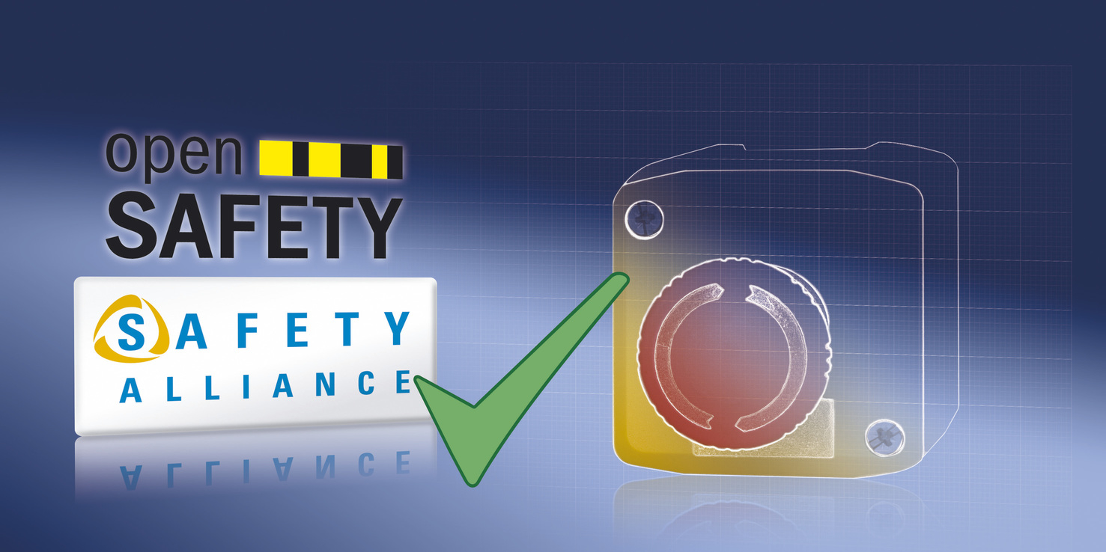
SafeDESIGNER 2.90 zapewnia użytkownikom dostęp do przejrzystego i kompleksowego podglądu wszystkich modyfikacji wprowadzonych do projektu.

O firmie B&R
B&R to innowacyjna firma z branży automatyzacji z siedzibą w Austrii i przedstawicielstwami na całym świecie. Od 6 lipca 2017 B&R stała się jednostką biznesową Grupy ABB. Jako globalny lider w automatyce przemysłowej, B&R łączy najnowocześniejsze technologie z kunsztem inżynieryjnym, oferując klientom z praktycznie każdej branży kompleksowe rozwiązania z zakresu automatyki maszyn i automatyki zakładowej, sterowania napędami, interfejsów HMI oraz zintegrowanej technologii bezpieczeństwa. Dzięki standardom komunikacji przemysłowej IoT, takim jak OPC UA, POWERLINK i openSAFETY, a także z wydajnym środowiskiem programistycznym Automation Studio, B&R nieustannie przedefiniowuje przyszłość technologii automatyzacji. Duch innowacyjności, który prowadzi B&R na szczyt przemysłowej automatyzacji, jest wzmacniany zamiłowaniem do upraszczania procesów i wyprzedzania oczekiwań klientów.
Aby uzyskać więcej informacji odwiedź stronę www.br-automation.com

